AI人眼互动交互设备产品方案书
基于 CanMV K230 + PCA9685 + ε3.2 仿生眼部机构的脸部随动科普装置
版本：V3.0 日期：2026-06-18
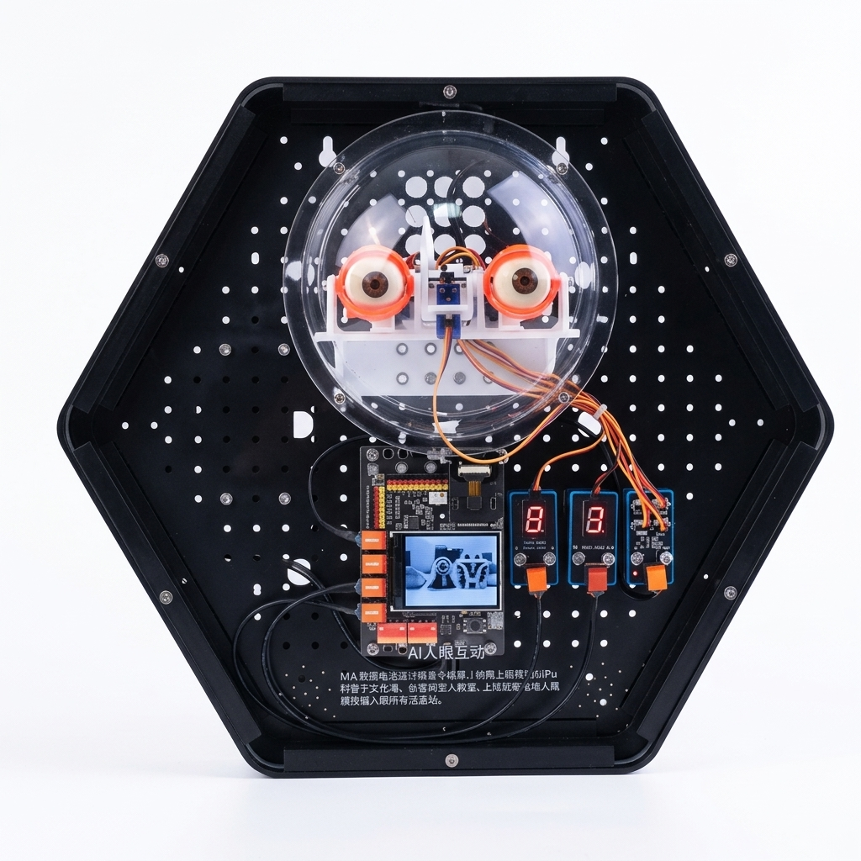
图 1：AI人眼互动六边形透明展陈设备设计参考图（此图为概念设计图，最终以实际效果为准）

一、方案定位
本方案面向科普教育展陈、科技馆、学校人工智能教室、创客空间等场景。设备以高性能边缘端 AI 主控嘉楠 CanMV K230（双核 64位 RISC-V 1.6GHz + 800MHz，内置 1.4Tops KPU 加速器）为主控与图像处理平台，配合固定在下方主控板上的摄像头，实时捕捉前方人脸。通过 I2C 接口驱动 PCA9685 舵机驱动板，控制经典的 ε3.2 仿生眼部机构（Bionic Eye Mechanism ε3.2）中的 6 个 MG90S 舵机，实现双眼球的独立偏转（Yaw/Pitch）与眼睑眨眼等灵动动作，达到极其逼真的“人眼对视/眨眼随动”交互效果。
【特别说明】本方案书内所有插图、机械模型及结构配图均为设计参考图，不代表最终实物，最终产品外观、器件排布及画面 UI 效果以实际装配交付为准。
• 核心目标：展示边缘端 AI 计算机视觉识别能力与精密机械控制的结合，结构透明直观，便于教学展示；
• 主控芯片：嘉楠 K230，提供低功耗、高效率的硬件卷积神经网络推理（KPU），实现亚毫秒级的人脸检测与定位；
• 机构特征：经典的 ε3.2 仿生眼部机构（由 Will Cogley 设计），使用 6 个 MG90S 舵机（双眼独立左右 Pan × 2、上下 Tilt × 2，以及左右眼睑眨眼 × 2），通过推杆联动，使动作细腻平滑；
• 外观风格：黑色科技风六边形台式展箱，前部采用高透亚克力面板，内部组件排布整齐，配透明防尘半球罩。
二、显示屏双方案对比与选型
针对设备的显示与界面呈现，本方案提供以下两个显示屏选型方案，客户可根据实际预算和展陈场景进行选择：
对比维度 | 方案一：7寸外接屏幕 | 方案二：板载小尺寸LCD屏幕
屏幕尺寸 | 7寸（通常为 800×480 或 1024×600） | 1.4寸 或 2.0寸
硬件成本 | 约 150 - 220 元（需单独采购显示模块与排线） | 0 元（开发板出厂自带标配，无额外成本）
展示效果 | 屏幕尺寸大，远距离（0.5m-3m）观看清晰。适合多人围观时直观展示人脸框与算法界面。 | 屏幕尺寸极小，只适合单人近距离调试或贴近观察。远距离无法看清显示内容。
UI拓展性 | 优秀。可以设计丰富的UI界面，显示更多科普说明文字、检测置信度、调试滑块和动画特效。 | 受限。只能简易显示视频流画面和绿色人脸识别框，无法承载更多文字和复杂 UI 元素。
功耗与空间 | 功耗较高（约 2-3W），需要额外的供电通道；在展箱前面板占用面积大，需要合理设计结构开口。 | 极低功耗，直接通过开发板供电；占用内部空间极小，结构紧凑，突显电路的极简与硬核科技美感。
装配复杂度 | 较高。需要单独设计屏幕支架、开口及 MIPI-DSI/HDMI 排线布线，存在排线折断与接触不良风险。 | 极低。出厂已焊接固定在开发板上，无需接线，结构稳固，系统故障率极低。
推荐场景 | 科技馆展厅、学校科普长廊（强调多人围观交互、丰富的界面引导） | 创客教室、AI 教学套件、低预算样机（强调个人动手组装、边缘算力展示）

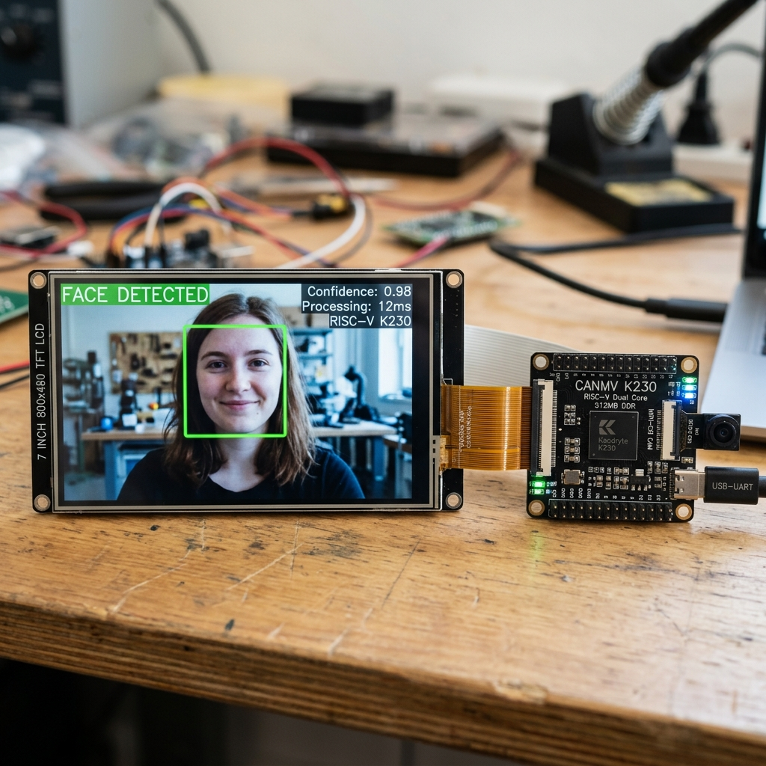
图 2：方案一中采用的 7寸外接屏幕效果展示图（此图为概念设计图，最终以实际效果为准）

三、硬件架构
模块 | 推荐型号/方案 | 作用 | 技术说明
AI主控板 | 嘉楠 CanMV K230 | 运行人脸检测算法、主控逻辑、板载屏幕显示 | 双核 RISC-V，内置 1.4T KPU 硬件加速，支持 30 FPS 实时检测
方案一显示器 | 7寸电容触摸显示屏(MIPI/HDMI) | 用于大尺寸人脸框与 UI 信息展示（方案一使用） | 高分辨率显示，需要外接排线和支架固定
方案二显示器 | 板载 1.4寸 / 2.0寸 LCD 屏 | 用于板载直连基础画面预览（方案二使用） | 集成在主板边缘，直接驱动，零线缆，节省空间
摄像头 | 200W像素 MIPI 摄像头 (OV5647) | 捕捉前方人脸图像，形成人脸坐标输入 | 固定在下方主控板支架上，静止向前，不随眼动
眼部机械机构 | ε3.2 仿生眼部机构 | 提供双眼球（含眼睑）机械支撑与传动 | 经典 3D 打印开源设计（Will Cogley 设计），支持完全打印与组装
舵机驱动板 | PCA9685 16路 PWM 驱动板 | 接收主控 I2C 指令，输出 16路 PWM 脉宽控制舵机 | 分担主控 IO 口，支持外部独立 5V 供电，有效隔离噪声
传动舵机 | MG90S 金属齿轮微型舵机 × 6 | 控制左右眼球偏转（2个）、上下俯仰（2个）与眼睑眨眼（2个） | 金属齿轮耐磨，安装在机构后部，通过推杆与眼球/眼睑连动
电源管理 | 数显 LM2596S 降压模块 × 3 | 将 12V 降为 5V，为主控板、PCA9685 及舵机组分路供电 | 分路供电防止舵机启动电流拉低电压导致主控重启；数显便于监控
机箱外壳 | 黑色六边形机箱 + 前透亚克力面板 | 容纳所有器件，作为科普展示载体 | 前面板采用全透明亚克力，内装黑色多孔洞洞板，布线美观整齐
防尘球罩 | 透明亚克力半球防护罩 | 保护外露的机械眼球组件 | 固定在前面板机械眼球处，防止观众用手直接触摸损坏舵机

四、交互与控制逻辑
输入 | 识别结果 | 系统动作
摄像头视频流 | 未检测到人脸 | 眼球缓慢左右扫视（寻人状态/待机模式），显示“寻找人脸中...”
摄像头视频流 | 检测到人脸（获取人脸中心坐标 X, Y） | 计算人脸偏离图像中心的距离，显示人脸识别框及坐标信息
算法控制输出 | 控制指令（发送至 I2C 控制 PCA9685） | 驱动 6 个舵机协同工作，控制双眼球进行人脸对焦与随机眨眼/表情
数显电源模块 | 输出电压监控 | 通过板载数显屏幕，实时显示各路供电电压（5.0V），保证工作稳定性

五、外观设计与结构装配
1. 六边形展箱设计：外壳采用黑色六边形对称结构，科技感强，放置稳定。
2. 透明探索面板：前挡板为全透明亚克力，内部主板、降压模块、走线一目了然，突出“科普与探究”属性。
3. 仿生双眼机构：采用经典的 ε3.2 仿生眼部机构，双眼球各自悬挂在独立的偏航环与俯仰架中。6 个舵机排列在机构后部，通过细钢丝推杆（pushrods）驱动眼球与眼睑。水平/垂直动作可实现单眼独立运行或双眼协同跟随。摄像头固定在下方的主控板上，保持静止朝前。
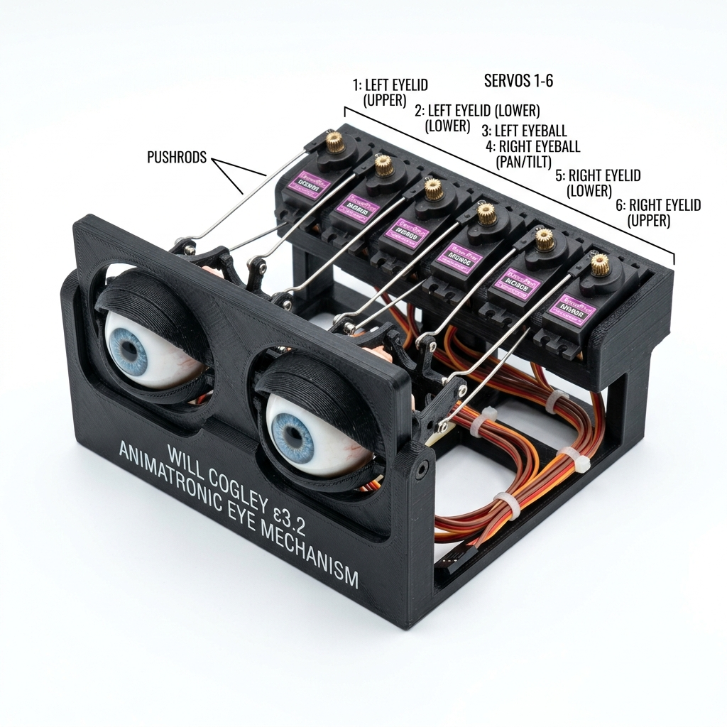
图 3：机械眼球的双轴（Yaw/Pitch）连杆传动与舵机固定设计详图（此图为概念设计图，最终以实际效果为准）

六、硬件成本估算（双方案对比）
模块 | 推荐型号 | 数量 | 估算单价 | 方案一小计(7寸屏) | 方案二小计(板载屏) | 淘宝采购链接
AI主控与屏幕 | CanMV K230 开发板（含板载LCD屏） | 1 | 239元 | 239 元 | 239 元 | K230视觉识别模块开发板 摄像头CanMV AI大模型K210传感器6T算力-tmall.com天猫
7寸显示屏 | 7寸MIPI/HDMI显示电容屏 | 1/0 | 180 元 | 180 元 | 0 元 | 鲁班猫7寸电容触摸屏 鲁班猫屏幕 野火MIPI屏触摸 MIPI屏 鲁班猫-淘宝网
舵机驱动板 | PCA9685 16路 PWM 舵机驱动板 | 1 | 20 元 | 20 元 | 20 元 | 16路PWM Servo舵机驱动板模块 机器人控制器 IIC接口驱动-tmall.com天猫
传动舵机 | MG90S 金属齿轮微型舵机 | 6 | 12 元 | 72 元 | 72 元 | MG90S 金属齿（9g尺寸）金属齿轮 14g 倾斜舵机 SG90升级版-tmall.com天猫
电源模块 | 数显 LM2596S 降压模块 | 3 | 10 元 | 30 元 | 30 元 | LM2596 DC-DC可调降压模块LM2596S稳压电源模块带数显电压表显示-tmall.com天猫
整机电源 | 12V 2A 电源适配器 | 1 | 17元 | 17 元 | 17 元 | 3C认证电源适配器5V6V9V12V15V24V1A1.5A2A3A路由器监控器摄像头光猫WIFI交换机LED台灯音响显示器机顶盒圆孔-tmall.com天猫
结构件 | 3D打印ε3.2眼部机构 | 1套 | 130 元 | 130 元 | 130 元
防尘球罩 | 透明半球罩（直径约120-150mm） | 1 | 10 元 | 10 元 | 10 元 | 源头厂家定制 亚克力半球罩 太空船猫窝罩 有机玻璃高透明半圆罩-淘宝网
辅材线材 | 杜邦线、螺丝螺母、钢丝推杆 | 1批 | 20 元 | 20 元 | 20 元
合计 | 整机核心硬件及结构估算总价 | — | — | 718 元 | 538 元 | —

七、软件开发环境与AI算法
1. 开发工具链：K230 SDK 配合 RT-Smart / Linux 系统，支持 CanMV (MicroPython) 快速开发。同时配合 OpenCV-Python 进行常规图像处理与参数调试。
2. AI 人脸检测算法：采用低功耗、高帧率的人脸检测模型（如 YOLOv5-Face 裁剪版 或 RetinaFace-MobileNet），通过 K230 KPU 硬件加速推理，推理时间小于 15ms，保证整体系统控制延迟低于 50ms。
3. 舵机控制算法：采用位置式 PID 调节，根据人脸中心坐标与图像中心坐标的误差（Error_X, Error_Y）实时计算舵机控制 PWM 占空比。
八、版本规划与开发排期
版本 | 目标 | 核心功能
V1 原型调试版 | 验证硬件通信与算法 | 完成 K230 SDK 开发环境搭建，跑通基本人脸检测模型，通过 GPIO 控制两个舵机进行基础角度转动，板载屏幕点亮。
V2 随动联动版 | 完成双轴眼球的平滑跟随 | 编写基于图像坐标偏差的舵机反馈控制算法，实现眼球对人脸的实时平滑跟随；优化死区范围，防止舵机震颤。
V3 交付优化版 | 整机装配与科普交互优化 | 完成六边形展箱装配、三路分流电源布线、美化走线；增加寻人模式（无人时扫视）；在透明面板印制科普文字与原理说明。

九、科普教育价值
本装置作为科普教具，具有极高的多学科融合教育价值（STEAM 教育）：
1. 信息技术与AI：学生可直观观察到 AI 主控如何通过摄像头获取视频流，并在屏幕上看到人脸检测框，了解图像处理、边缘端 AI 计算及视频分析的基本原理。
2. 物理与力学：展示了舵机的 PWM 控制原理，以及如何通过四杆机构、双轴联动机构将电机的旋转转化为眼球在水平和垂直方向的平滑视线跟随，体现了机械结构设计在机器人动作控制中的核心作用。
3. 科学思维与社会探讨：通过全透明面板展示内部走线和降压原理，激发学生的探究兴趣，引导学生思考 AI 视觉技术在人脸识别、隐私保护以及社会伦理方面的应用界限。

